

Colegio Nuestro Tiempo
RBD 14.507-6
Guía articulada de Historia y Geografía con orientación
1° Básico
11° semana

OBJETIVOS DE APRENDIZAJE | HISTORIA: Reconocer y comprender la importancia del uso de norma y convivencia en un clima de buena convivencia.  ORIENTACIÓN: Identificar las expresiones faciales que manifiestan emociones como pena, alegría, miedo y rabia

A LOS PADRES: Esperando que se encuentren bien junto a sus familias, les cuento que esta actividad requiere de su ayuda para leer y anotar las respuestas; En un borrador escriba las palabras que solicita la actividad.

La importancia de cumplir las normas, nos permite estar en un ambiente; tranquilo, de paz y sobre todo respeto. Es por eso que un claro ejemplo de esto es:

- Saludar a compañeros y profesores.
- Escuchar atentamente y en silencio a quien esté hablando.
- Pedir la palabra para hablar.
- Prestar ayuda a quien lo pide.
- Compartir con todos los compañeros.
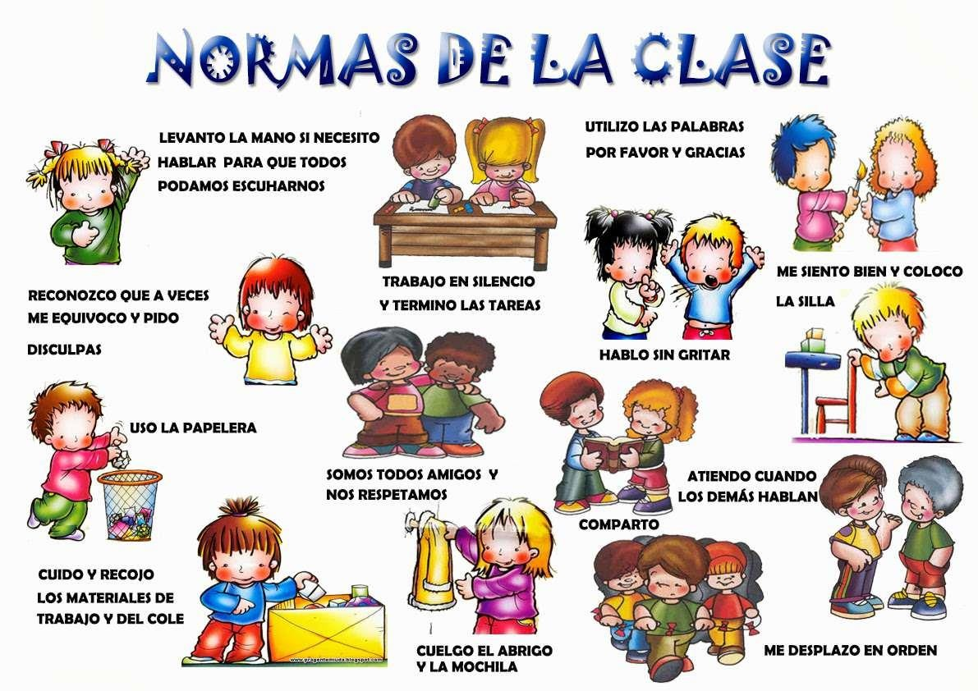

ENCIERRA CON LAPIZ ROJO LAS NORMAS QUE TAMBIEN CUMPLES EN TU CASA

- Observa y haz la actividad.


  - ¿Qué situaciones están faltando a las normas de convivencia?

  - ¿Qué estudiantes están cumpliendo las normas?

  - ¿Qué situaciones de riesgo puedes observar?

  - ¿Por qué crees que son peligrosas estas situaciones?

- Completa con las palabras de los recuadros.

RESPETAR |  | NORMAS |  | CONVIVIMOS

Cuando con otras personas debemos cumplir ciertas

de convivencia para a los demás.

- Encierra las acciones correctas para mantener una buena convivencia en la sala y en la escuela.
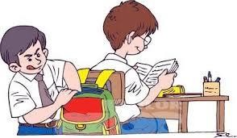
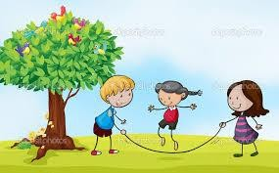



ARTICULACIÓN CON ORIENTACIÓN
¿Cómo me siento cuando respeto las normas de convivencia? Dibújate expresando la emoción en tu rostro (Alegría, tristeza, miedo, etc)

Padres y apoderados, en caso de que les sea posible, tomar fotos del trabajo realizado y enviarlo a los siguientes correos profefranciscalizama@gmail.com y maritzaavilesb@gmail.com lo mismo si tienen dudas con alguna de las actividades, escriban y realicen las consultas que vayan surgiendo. Nuestra idea es mantener el contacto con los alumnos y por supuesto con ustedes, que son quienes están llevando a la práctica lo solicitado durante este tiempo. No nos queda más que agradecer el apoyo brindado.

